Verkeersbesluit Maldenhof 24 opheffen gehandicaptenparkeerplaats kenteken RD-500-T

SW22-05388 (Zuidoost)
Z/22/2043905

Het college van burgemeester en wethouders van Amsterdam;

Overwegingen ten aanzien van dit besluit
Gelet op
- de Wegenverkeerswet (WVW 1994);
- het Reglement Verkeersregels en Verkeerstekens 1990 (RVV 1990);
- de bepalingen en de uitvoeringsvoorschriften van het Besluit Administratieve Bepalingen inzake het Wegverkeer (BABW);
- de Algemene wet Bestuursrecht (Awb);
- de Verordening stadsdelen en stadsgebied Amsterdam 2022;
- de ondermandaatbesluiten van de stadsdelen.

Overwegende dat
- de gehandicaptenparkeerplaats aan het adres Maldenhof 24 moet worden opgeheven;
- voor het opheffen van de gehandicaptenparkeerplaats een verkeersbesluit genomen dient te worden;
- overeenkomstig artikel 24 van het Besluit administratieve bepalingen inzake het wegverkeer, overleg is gepleegd met de gemandateerde van de politie, eenheid Amsterdam;
- in onderstaand besluit de verkeerstekens zullen worden benoemd conform artikel 96 van het RVV 1990;
- het hierna genoemde weggedeelte onder beheer is van en gelegen is binnen de grenzen van de Gemeente Amsterdam.

BESLUIT
door het verwijderen van het bord conform model E6 (gehandicaptenparkeerplaats) als bedoeld in bijlage 1 van het RVV 1990, en het bijbehorende onderbord en het verwijderen van de ondersteunende wegmarkeringen (RVV 1990) de gehandicaptenparkeerplaats aan het adres Maldenhof 24 (parkeervaknummer 126218479658) met kenteken RD-500-T op te heffen;
dit besluit in werking te laten treden zodra het bord en onderbord genoemd onder 1. zijn verwijderd;
dat de aan de vergunninghouder vergunde parkeerplaats aan het adres Maldenhof 24 als zodanig zal worden verwijderd en zal worden toegevoegd aan het reguliere parkeerareaal.
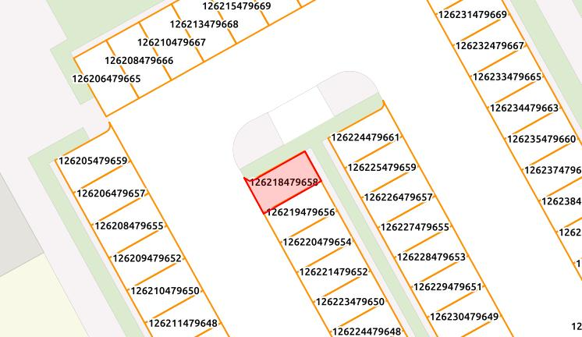
Amsterdam, 15 juni 2022
Het college van burgemeester en wethouders van Amsterdam, namens hen,

Sylvain Scheers
Teammanager Expertisecentrum, Gebied en Gebruik, Stadswerken

Niet mee eens?
Bent u het niet eens met dit besluit? Dan kunt u binnen zes weken na de bekendmaking van dit besluit bezwaar maken.

U kunt online bezwaar maken via: http://www.amsterdam.nl/bezwaar/jb. Daarvoor hebt u een DigiD nodig.

U kunt uw bezwaarschrift ook per post opsturen aan:
Gemeente Amsterdam
T.a.v. Juridisch Bureau
Postbus 483
1000 AL AMSTERDAM

Vermeld in uw bezwaarschrift altijd:
- uw naam, adres en telefoonnummer
- de datum waarop u het bezwaarschrift schrijft en uw handtekening
- het besluit waartegen u bezwaar maakt, met datum en referentienummer van het besluit
- waarom u bezwaar maakt.

Na ontvangst informeert de gemeente u over de manier waarop zij uw bezwaarschrift gaat behandelen.

Schorsende werking
Het indienen van een bezwaarschrift heeft geen schorsende werking. Dat wil zeggen: het besluit waartegen u bezwaar maakt, blijft geldig totdat over uw bezwaar is beslist.

Spoed? Voorlopige voorziening
Bij grote spoed kunt u (tegen kosten) een zogeheten voorlopige voorziening aanvragen. Dat is een spoedprocedure waarmee het genomen besluit tijdelijk kan worden ingetrokken en/of andere maatregelen kunnen worden getroffen. Een voorlopige voorziening vraagt u aan bij:
de Voorzieningenrechter van de Rechtbank Amsterdam
sector Bestuursrecht Algemeen
Postbus 75850
1070 AW AMSTERDAM

Dat kan ook via http://loket.rechtspraak.nl/bestuursrecht. Daarvoor hebt u een DigiD nodig. Op deze site vindt u ook meer informatie.

